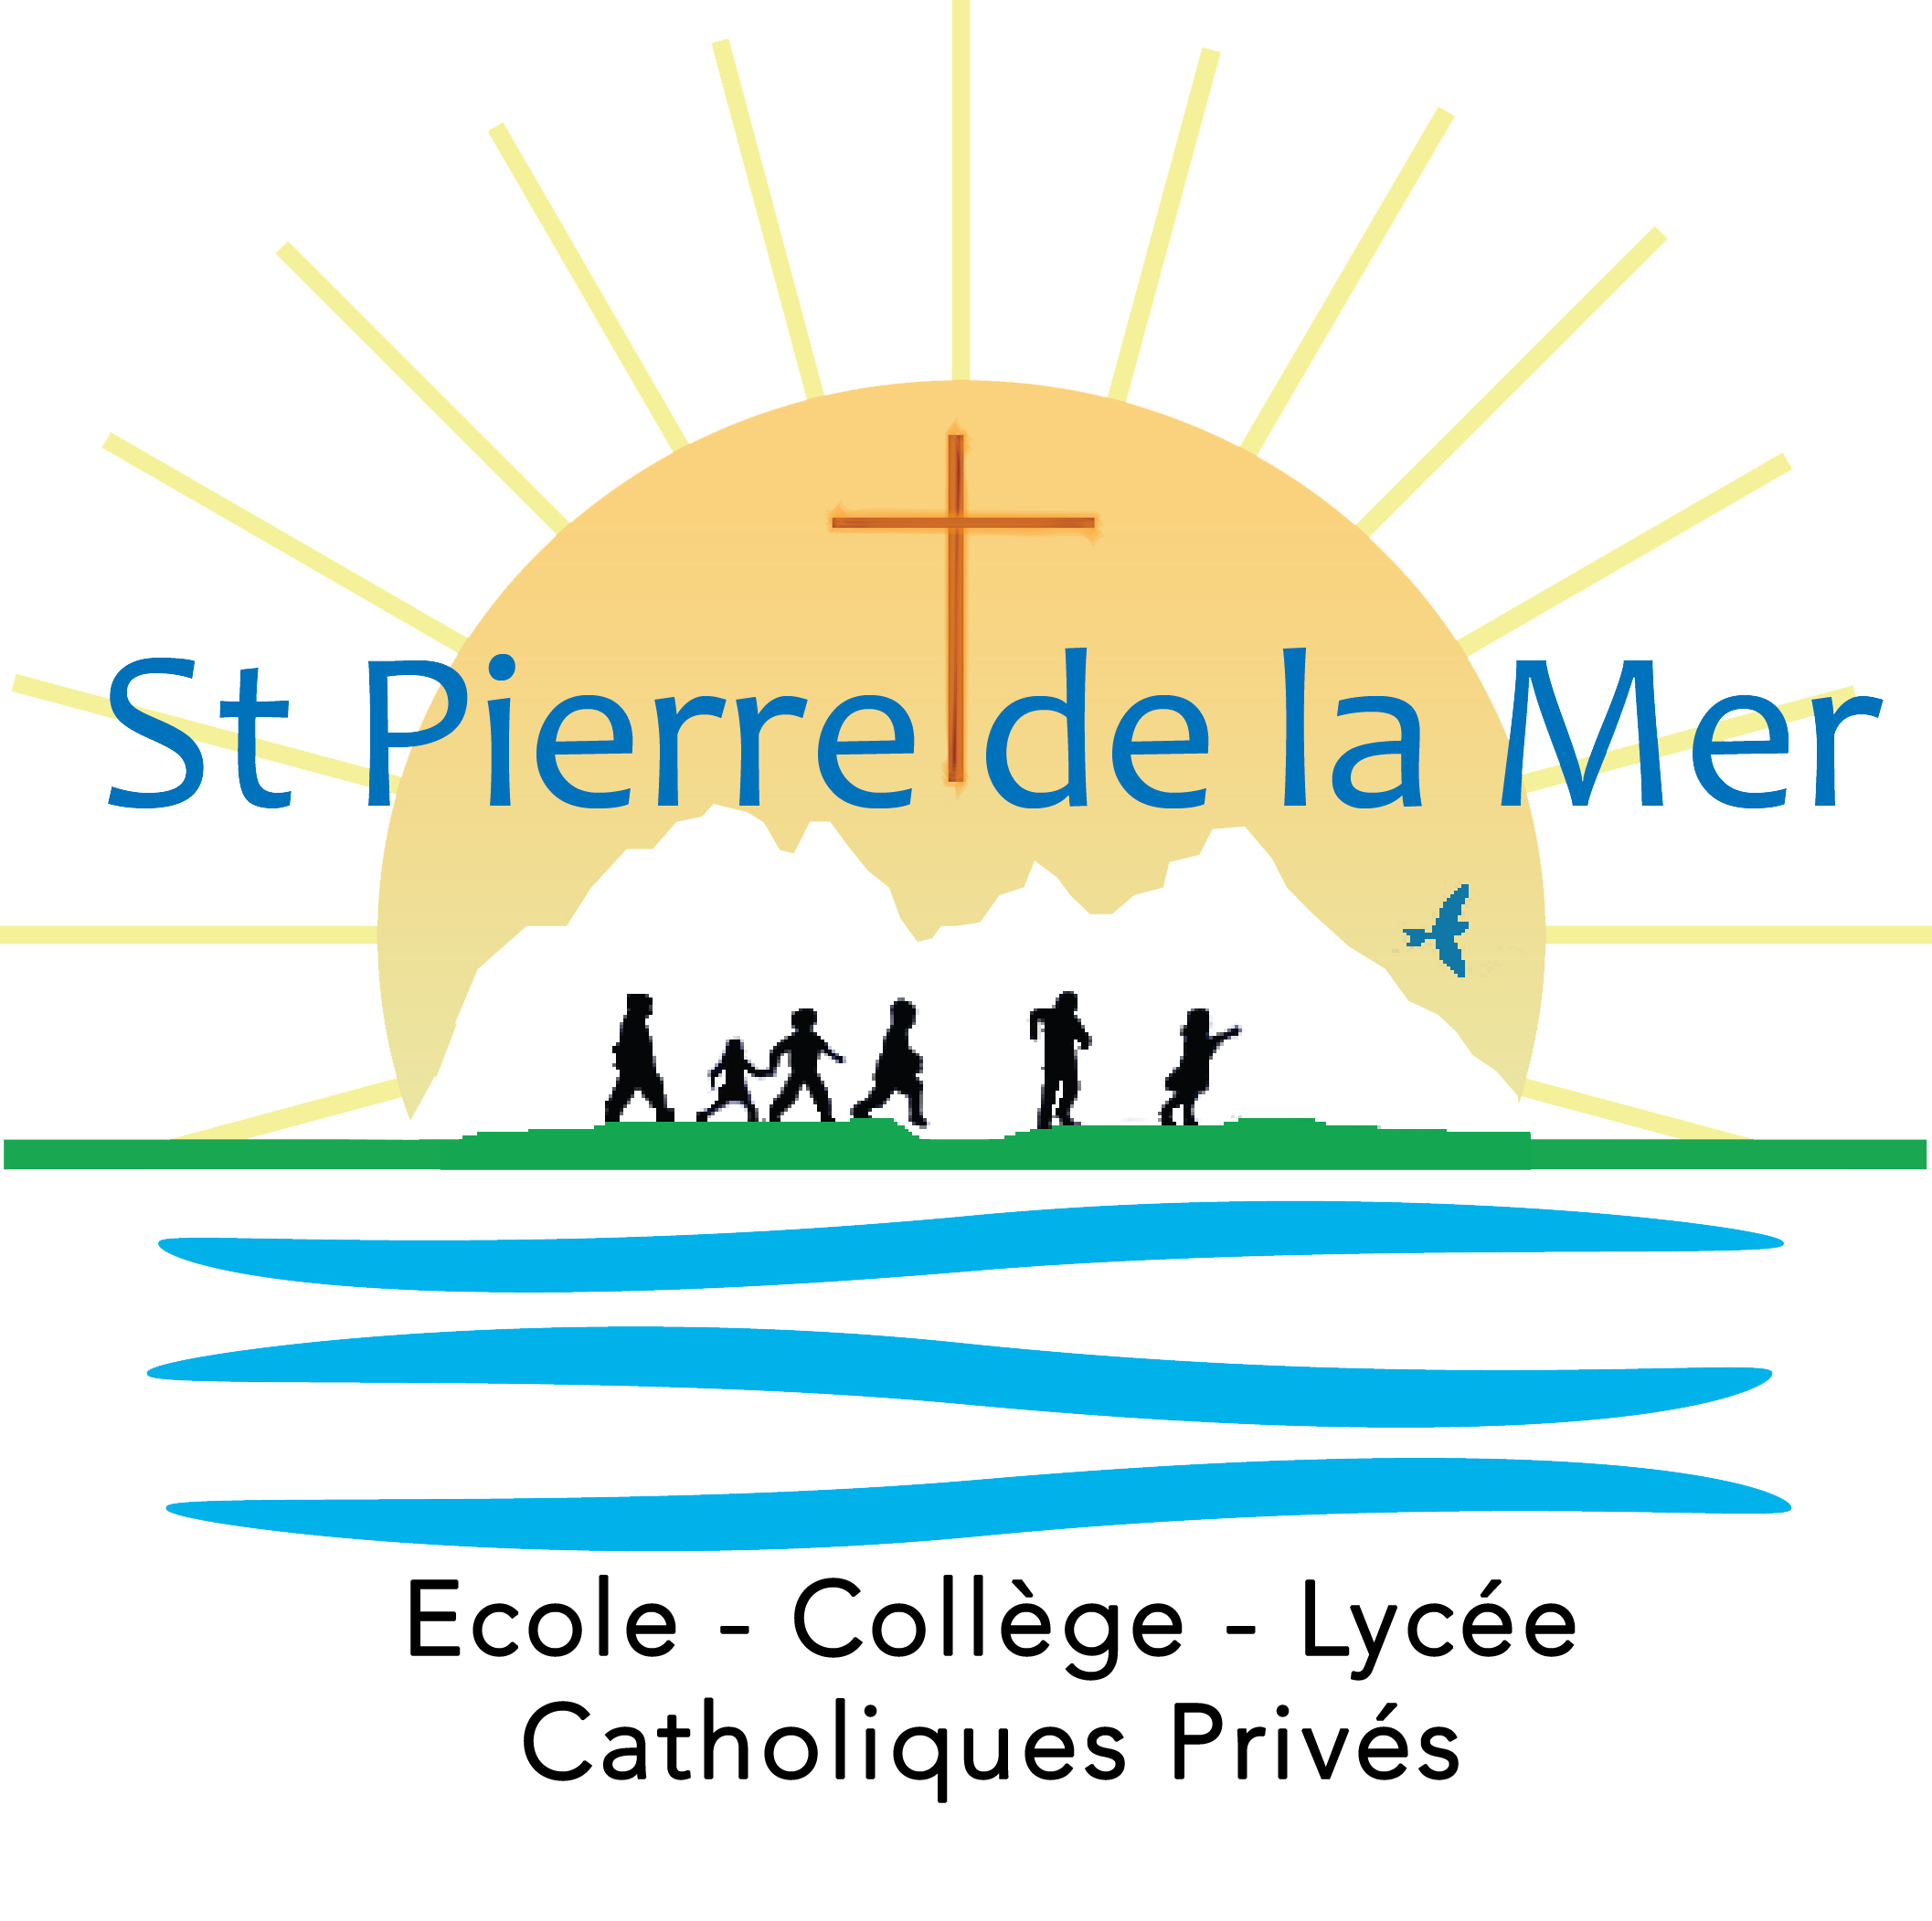
Rue François Arago – La Prade – 66750 Saint-Cyprien

Ensemble Scolaire Saint Pierre de la Mer
04 68 37 74 30 04 68 37 74 31

FOURNITURES SCOLAIRES POUR LES CINQUIEMES

L’équipe éducative du collège a conçu un Agenda/Carnet de liaison afin de faciliter l’organisation du travail de votre enfant. Ce carnet de bord obligatoire permettra autant à l’élève qu’à vous-même de visualiser synthétiquement son travail et les informations données par l’équipe éducative. N’achetez donc pas d’agenda dans le commerce, il sera distribué aux élèves le jour de la rentrée et inclus dans la facturation.

Tenue Saint Pierre
Un pack rentrée (polo, sweat, tee-shirt) à commander sur le site : https://boutique-saint-pierre-de-la-mer.fr/

Trousse :
2 surligneurs fluo, stylos : bleu, noir, vert, rouge ; un crayon à papier, un porte mine 0.5mm, gomme, taille crayon, règle de 30 cm, ciseaux, correcteur, équerre, rapporteur, œillets, crayons de couleur, feutres fins, colle, compas, trombones ou agrafeuse.

Français :
Le dictionnaire de poche acheté en 6ème à laisser en classe (entre 25000 et 50000 mots), 2 cahiers couverts 24x32 grands carreaux (96 pages environ), 1 chemise à rabats. 1 cahier de français cycle 4 HACHETTE Edition 2019. Ref : 5100263

Maths:
1 cahier 96 pages format 24x32 petits carreaux et son protège cahier rouge, 1 petit cahier de brouillon, papier calque. 1 cahier « Transmath 5ème » Edition 2016 NATHAN – ISBN : 9782091719238

Techno :
1 classeur souple grand format dos 2 cm, feuilles grands carreaux, feuilles petits carreaux , pochettes plastiques.

Physique :
1 classeur rigide dos 4cm, feuilles simples grands formats grands carreaux, pochettes plastiques, 6 intercalaires.

S.V.T :
1 classeur fin souple grand format vert petits anneaux, feuilles grands carreaux, grands formats simples et doubles, 4 intercalaires.

Musique :
Aucune fourniture scolaire à acheter

Anglais :
1 cahier format 24x32, 96 pages et son protège cahier.

Espagnol :
1 cahier 96 pages format 24x32 et son protège cahier jaune + Ipad

Histoire-Géographie-Education Civique :
2 grands cahiers format 24x32 grands carreaux 96 pages et 1 protège cahier, 5 crayons de couleur en permanence dans la trousse.

Arts Plastiques :
1 grand cahier dessin piqué 24X32 80 pages (reprendre le cahier de 6ème), une pochette Canson 21x29,7 cm (format A4) à renouveler dans lʼannée, des feuilles dʼimprimante et des feuilles à carreaux, des pinceaux (un fin, un moyen et une brosse moyenne), des tubes de peinture (couleurs primaires). Le matériel de peinture est repris de lʼan passé et sera demandé de manière ponctuelle au cours de lʼannée. Il ne traînera pas dans le cartable inutilement et pourra servir pour tout le cycle du collège, un crayon HB et un crayon 2B, des crayons de couleurs et des feutres, une trousse où il y aura ce quʼil faut (ciseaux, colle, règle, gomme, etc…)

E.P.S :
Tenue de sport complète (habits et chaussures de sport avec amortis), 1 tenue de rechange obligatoire, 1 porte-vue (reprendre les documents de la 6ème).

Latin :
1 cahier 24x32 96 pages, 1 protège cahier.

Pastorale :
1 porte-vue 40 vues (de l’an dernier )

PPE :
1 porte-vue (40 vues, à conserver jusqu’en 3°).

Matériel commun :
Feuilles : feuilles grands formats simples et doubles petits et grands carreaux, feuilles blanches (papier imprimante) A4, 10 feuilles de papier millimétré, 3 feuilles de papier calque, 30 pochettes transparentes par classeur, 1 calculatrice spécifique collège (Casio), 1 sous-main.

